В многоквартирных домах Гольяново бесплатно установят пластиковые окна
11.05.2016
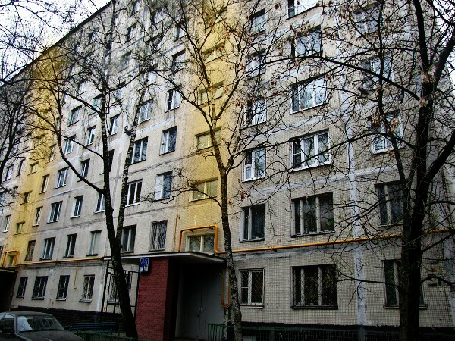
Чтобы улучшить внешний вид многоквартирных домов, все деревянные окна, установленные на лестничных площадках, заменят на более современные, эстетические и шумоизолирующие пластиковые. В список домов, которым повезет в этом году обновить окна на всем лестничном марше, вошли 6 адресов: ул. Байкальская, д.17/4, ул. Чусовская, д.10к1, ул. Байкальская, д.26/10ул. Амурская, д.40, 21к1 и 19. Менять будут не только окна, но и подоконники.
На заседании Совета депутатов муниципального округа по плану дополнительных мероприятий по социально-экономическому развитию района Гольяново было решено на эти мероприятия выделить 2 миллиона 773 тысяч 198 рублей. До конца года, скорее всего до наступления холодов, все работы по монтажу новых пластиковых окон будут окончены.
К тому же по адресу ул. Красноярская, д.9 было решено заменить системы холодного и горячего водоснабжения в п. 5, 10. А на улице Хабаровская, д.22к2, Щелковском шоссе д. 91к3 и 77к3 до конца года отремонтируют асфальтовое покрытие, заменят бортовой камень, сделают газон и нанесут необходимую разметку.

Адрес страницы: http://golyanovo.mos.ru/presscenter/news/detail/2928597.html
Управа района Гольяново города Москвы

